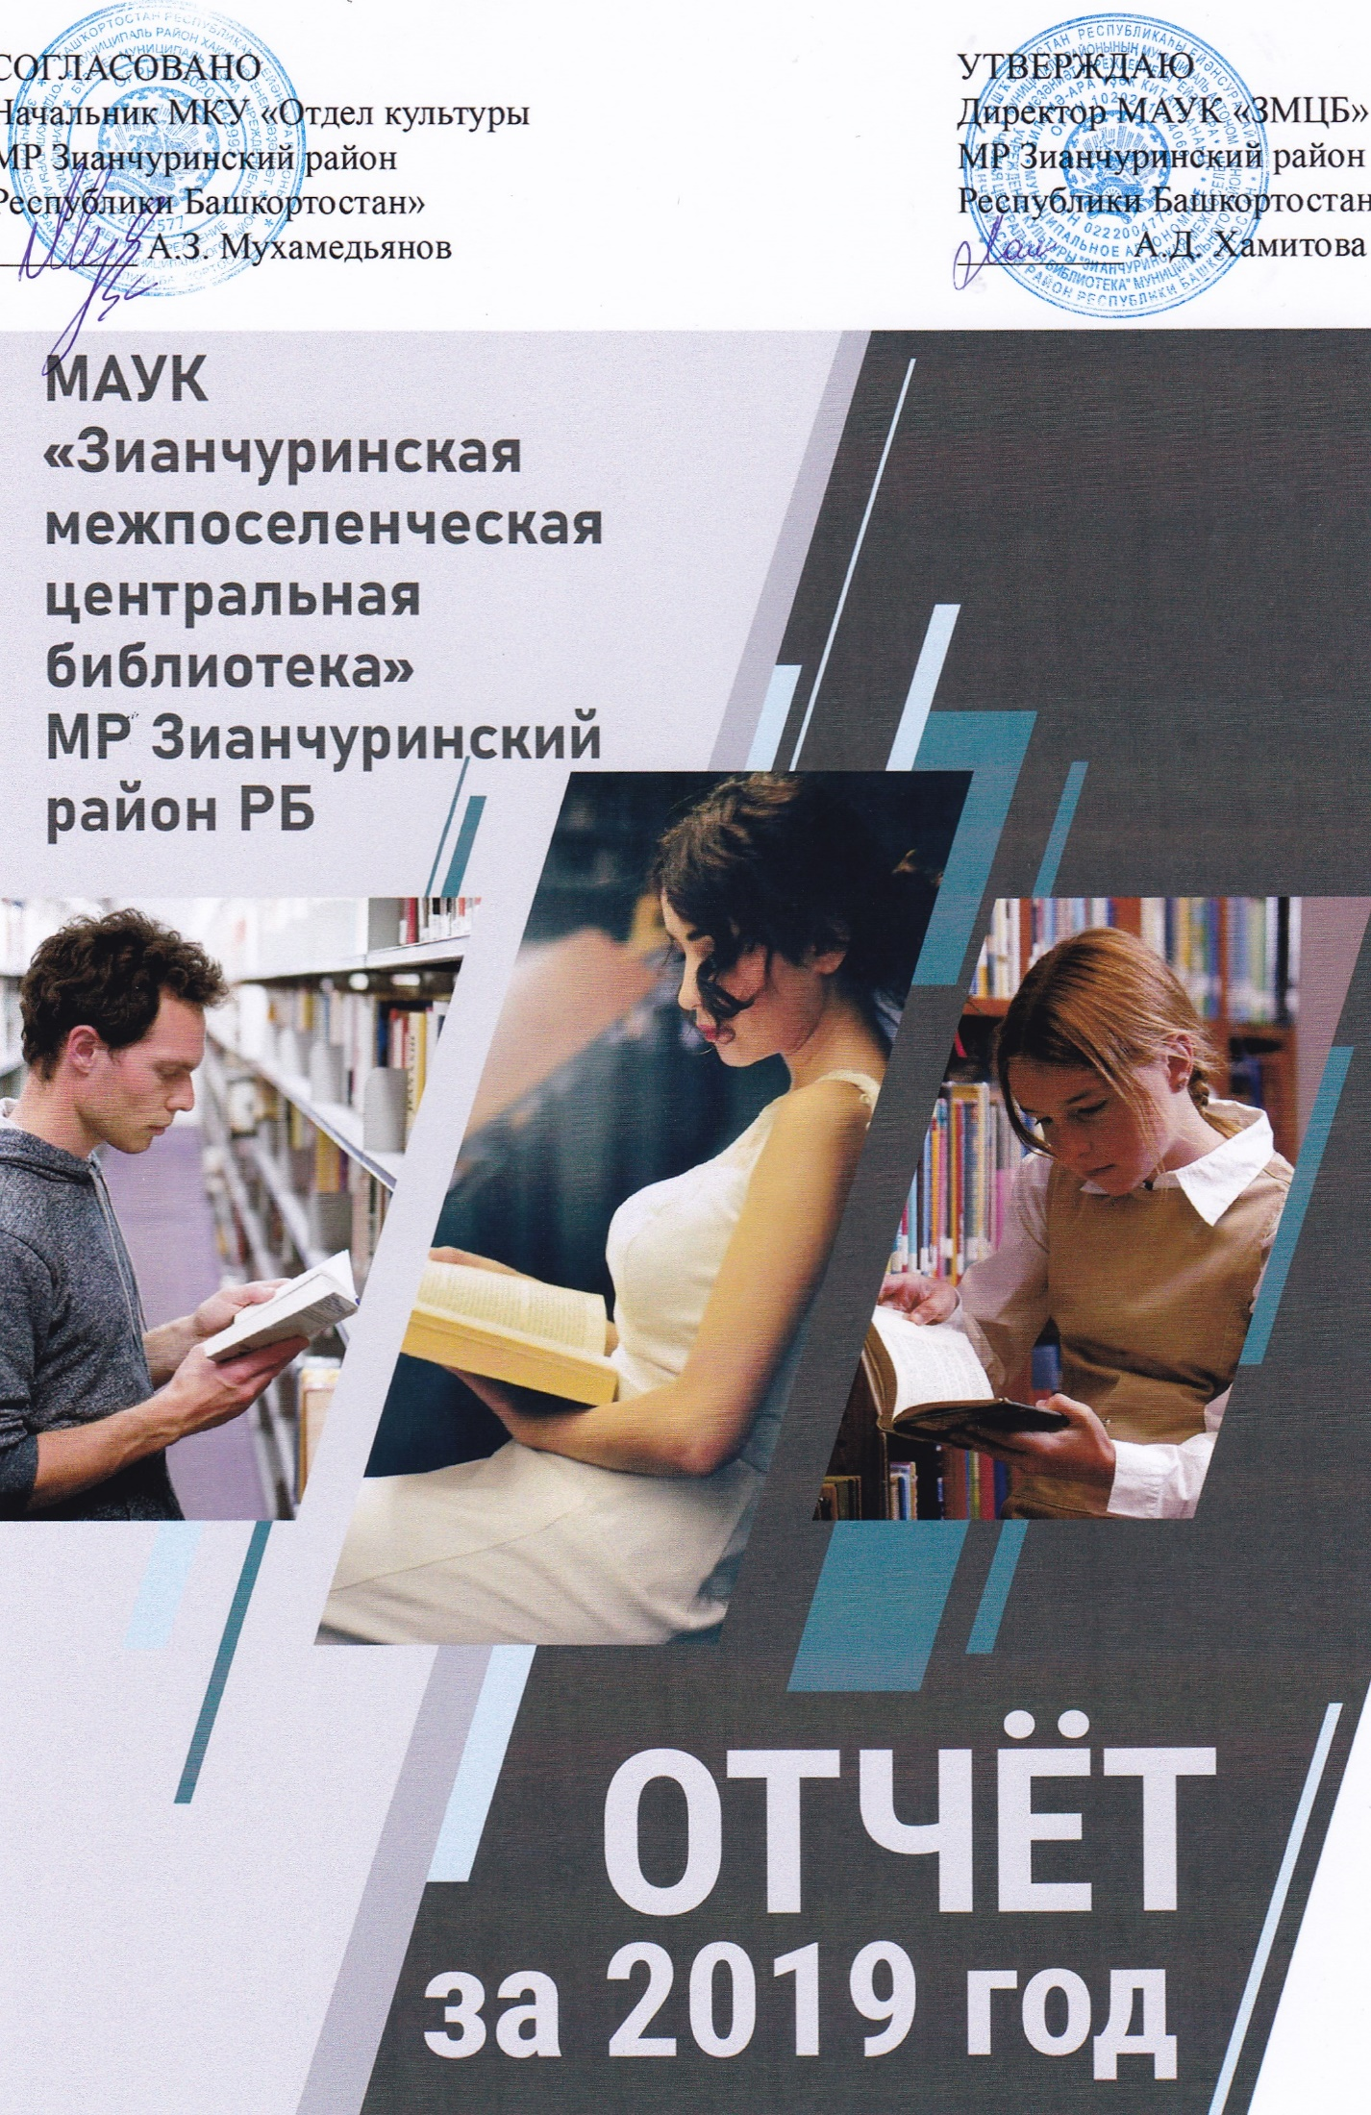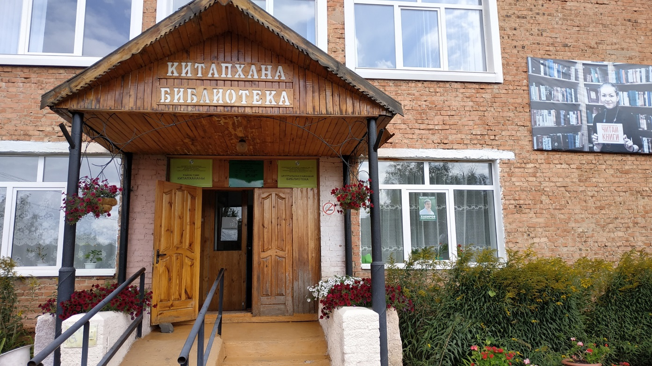

Библиотека сегодня – это уже далеко не только книги: современная библиотека, в первую очередь, информационно-культурный центр, оснащенный современными техническими средствами, подключенный к сети интернет. Она разрушает свои физические границы, переходит из реального пространства в виртуальное. С одной стороны, она предлагает доступ к информационным ресурсам, представленным в сети интернет. С другой – создает собственные электронные информационные ресурсы, доступные за ее физическими стенами: имеет сайты и страницы в социальных сетях. Библиотеки Зианчуринского района перестают быть просто местом хранения информации, они стали центром общения и живого диалога.
В настоящее время, в библиотеках Зианчуринского района действуют 20 клубов по интересам. На каждый из них можно прийти и пообщаться. Естественно все это бесплатно, крайне интересно и в каком-то смысле уникально.
Библиотека – это то пространство, где ты можешь комфортно проводить время, посещать выставки, мастер-классы, встречи с писателями, знаменитыми личностями, акции, но чтобы это стало повсеместным явлением не только для сотрудников, но и для пользователей библиотеки, необходимо осознание важности перемен на всех уровнях.
Большое значение мы придаем рекламе нашей деятельности, расширению круга партнеров: проводим различные акции, знакомим население с событиями, которые происходят в библиотеке, организуем ознакомительные экскурсии, устраиваем выездные мероприятия, флэшмобы, конкурсы и т.д. Такая работа сегодня жизненно необходима, поскольку библиотеке все сложнее сохранять то количество реальных пользователей, которые традиционно являются нашими читателями.
Сейчас у муниципального автономного учреждения культуры «Зианчуринская межпоселенческая центральная библиотека» есть два сайта и странички в социальных сетях. Помимо традиционных книг, центральная библиотека позволяет читателям просматривать книги в электронном варианте, предоставляя доступ в электронные фонды Президентской библиотеки имени Б.Н. Ельцина и Национальной электронной библиотеки, литературного портала Lit-Web. В наших библиотеках пока нет штрих-кодов на книгах и электронных считывателей информации, нет даже магнитных пластиковых читательских билетов, между тем, они все же развиваются.
Но ведь общество должно быть еще и духовным, а не только информационным или информированным. Тут-то и нужна функция общения, обсуждения, сопереживания, которая выполняется нашими библиотеками, на наш взгляд, довольно успешно.
Каким должен быть библиотекарь? В первую очередь – образованным, грамотным, воспитанным, доброжелательным. Кроме этого, требуется компетентность, эрудиция, умение пользоваться компьютерными технологиями. Добавим сюда еще креативность, способность работать в команде, стремление к инновациям… Это лишь небольшая часть качеств, которыми должен обладать современный библиотекарь. Современный библиотекарь – это не только специалист своей области, но и учитель, психолог, автор, администратор и режиссёр.
Сегодня многие недоумевают, для чего нужна библиотека в век смартфонов и планшетов, когда всю необходимую информацию можно скачать в интернете? Аналогичный вопрос можно задать относительно кинотеатров, театров, музеев. Когда любое кино до выхода его в официальный прокат можно скачать себе на смартфон и посмотреть, то зачем идти в кинотеатр? К нашему счастью, осталось немало любителей традиционных бумажных книг и журналов, которые получают удовольствие от чтения именно на таких носителях.
Библиотека должна быть синтезом технологий и культуры. Мы живем в такой век, что было бы глупо отвергать все новое. Сегодня технологии определяют все, и библиотека не должна оставаться только с традиционной бумажной книгой, должна уметь пользоваться и предлагать те технологии, которыми владеют наши читатели. Сейчас есть возможности смотреть виртуальные спектакли московских театров. Так почему бы не сделать так, чтобы местом просмотра на селе стала библиотека? Для этого нужен качественный интернет и оборудование. И делать это надо повсеместно.
Нужно не отталкивать людей, а создавать для них условия. Библиотека должна стать третьим местом – после дома и работы, – куда приходит человек.

Муниципальное автономное учреждение культуры «Зианчуринская межпоселенческая центральная библиотека» в цифрах

Муниципальное автономное учреждение культуры “Зианчуринская межпоселенческая центральная библиотека” муниципального района Зианчуринский район РБ включает 35 общедоступных библиотек. Из них: 1 детская, 5 модельных библиотек. 100% библиотек находятся в сельской местности.

Количественные показатели:
Читатели – 19 253.
Книговыдача – 518 563.
Посещение – 357 000.
Фонды - 358 793 экз.
Мероприятия – 4 999.
Справки – 36 211.
В 2019 году общая сумма, израсходованная на комплектование фондов библиотек составляет 1 084 191,64 руб.
На приобретение книг израсходовано 436 017,25 руб. (из местного бюджета – 114 539,50 руб., из республиканского – 228 735,86 руб.). Субсидии – 18 560,16 руб. (из федерального бюджета - 7 460,69 руб.; из республиканского бюджета - 11 099,47 руб.). На сумму 74 181,73 руб. поступили книги в дар из Ассоциации Библиотек Башкортостана (67 505,73 руб.) и Администрации МР (6 676 руб.).
На подписку израсходовано 648 174,39 руб.: на 1 полугодие – 359 611,26 руб.; на 2 полугодие – 288 563,13 руб.
За истекший год число компьютеризированных библиотек - 35 или 100% от общего количества. Парк компьютерной техники муниципальных библиотек насчитывает 49 ПК, из них до 5 лет - 1, свыше 5 лет - 48.
Доступ к сети интернет имеют все 35 библиотек. В 13 библиотеках есть возможность раздачи интернета по Wi-Fi
Всеми 35 библиотеками МАУК «ЗМЦБ» оказано 21 видов платных услуг на 394 400 рублей.
В 2019 году численность персонала в системе составила 41 чел., в т.ч. 40 сотрудников - основной персонал. Сотрудников библиотек с высшим и средним специальным профессиональным образованием составляет - 31 чел. (77%). Количество сотрудников с высшим непрофессиональным образованием - 4 чел. 6 сотрудников находятся в пенсионном возрасте.
В 2019 году 7 сотрудников прошли курсы профессиональной переподготовки по программе «Теория и практика библиотечно-информационной деятельности». 3 сотрудника в настоящее время проходят профессиональную переподготовку по данной программе, 1 сотрудник учится в Оренбургском областном колледже культуры и искусства.
Средняя заработная плата составляет 24 717,06 руб.
Адреса сайтов: velo.40px.ru

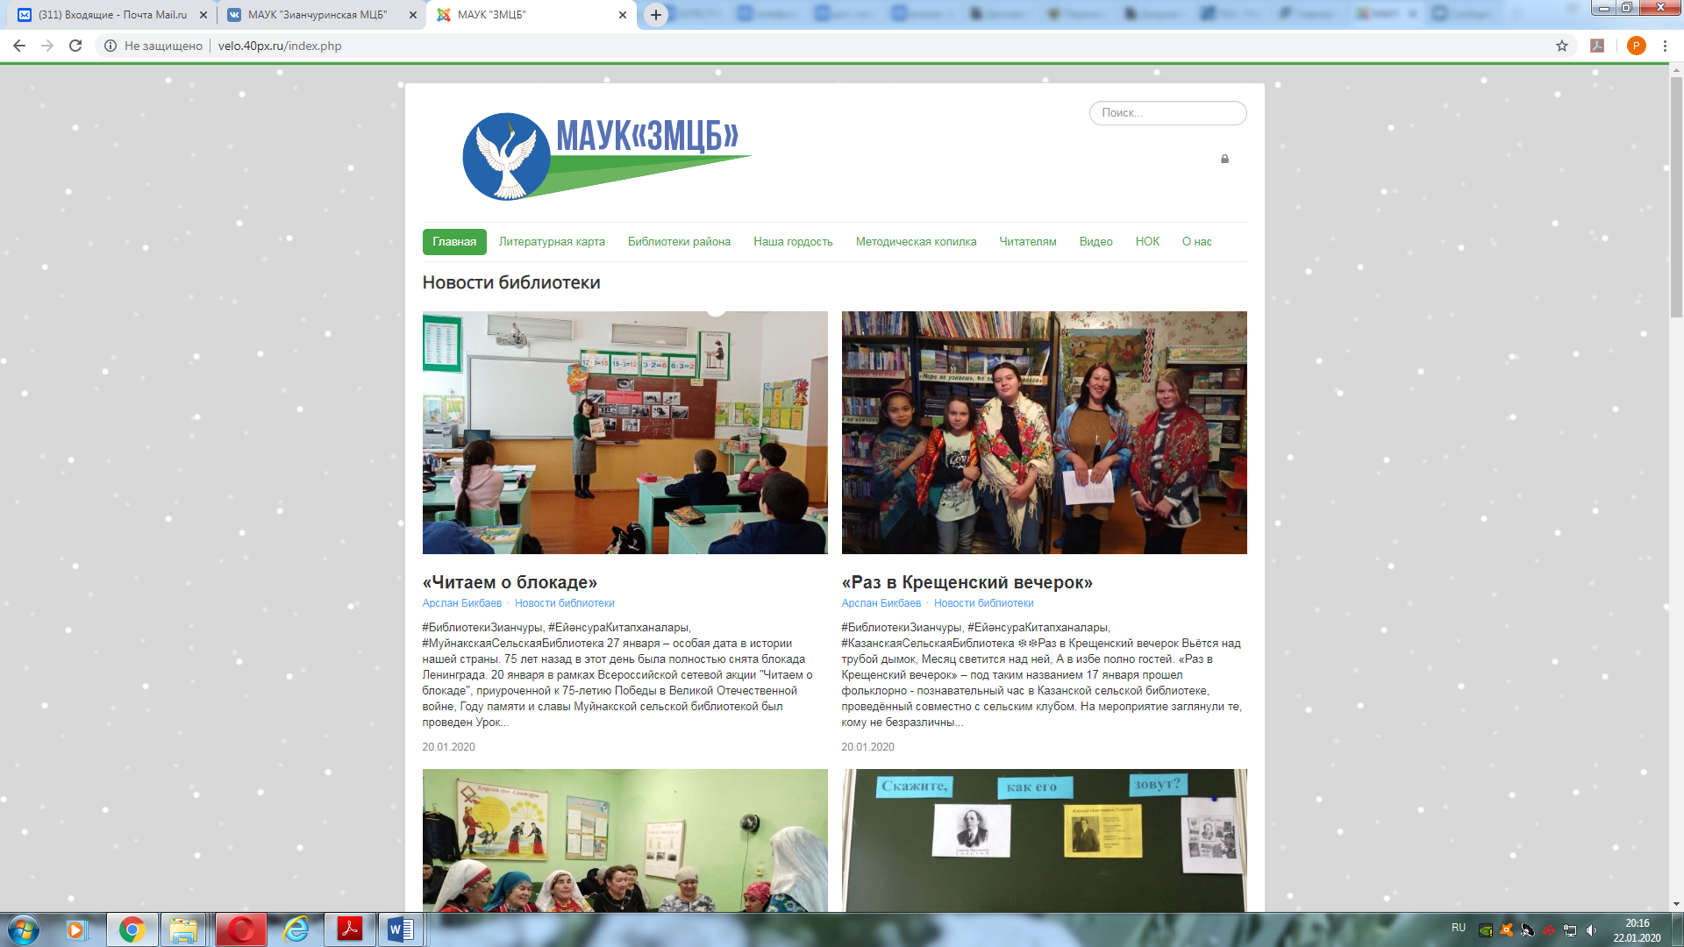

detzmcb.ru

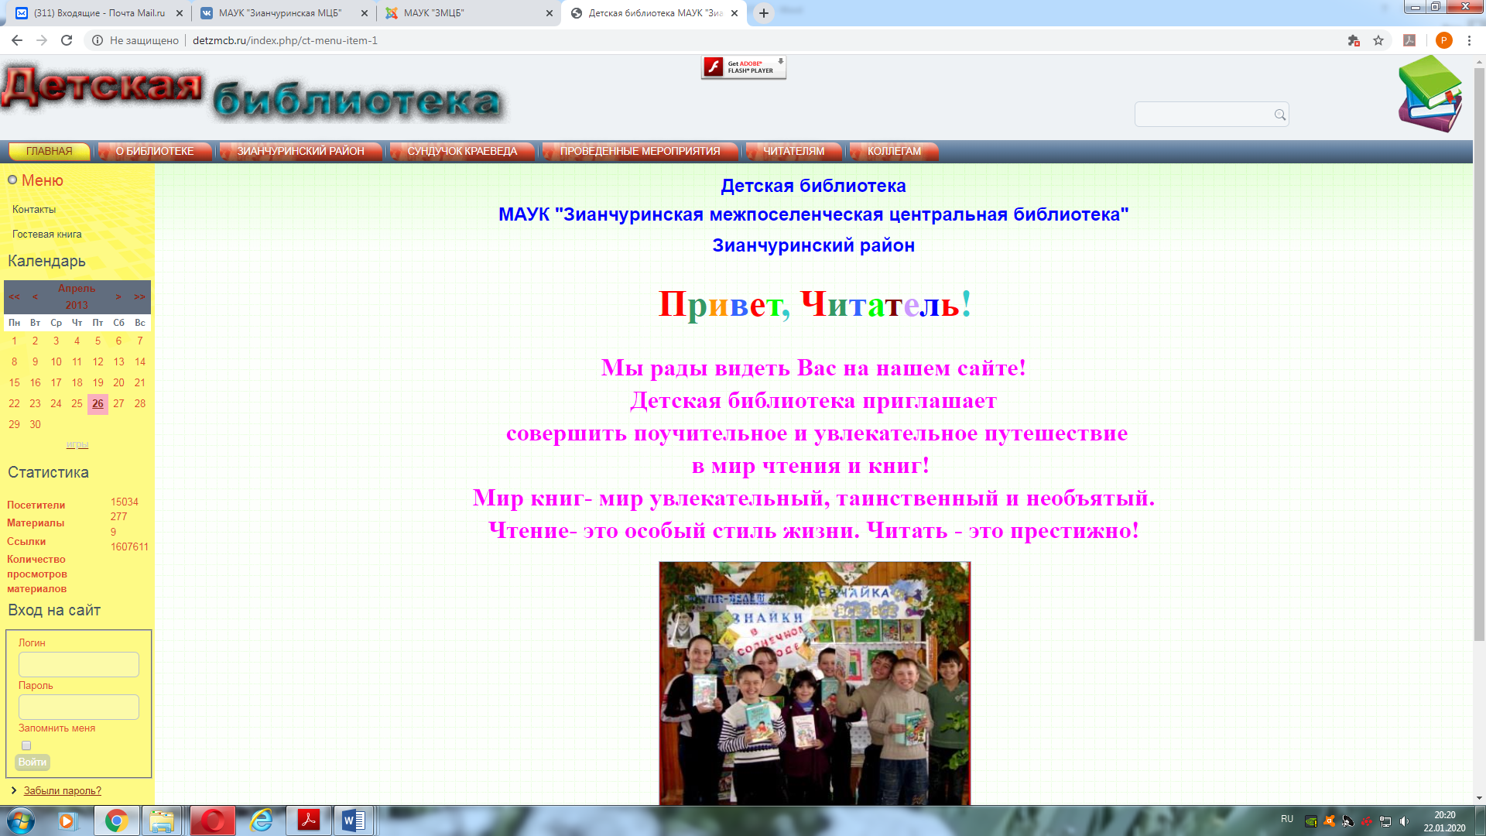

vk.com/biblzian - адрес официальной страницы в соцсети Вконтакте с 2015 по 2019 гг.

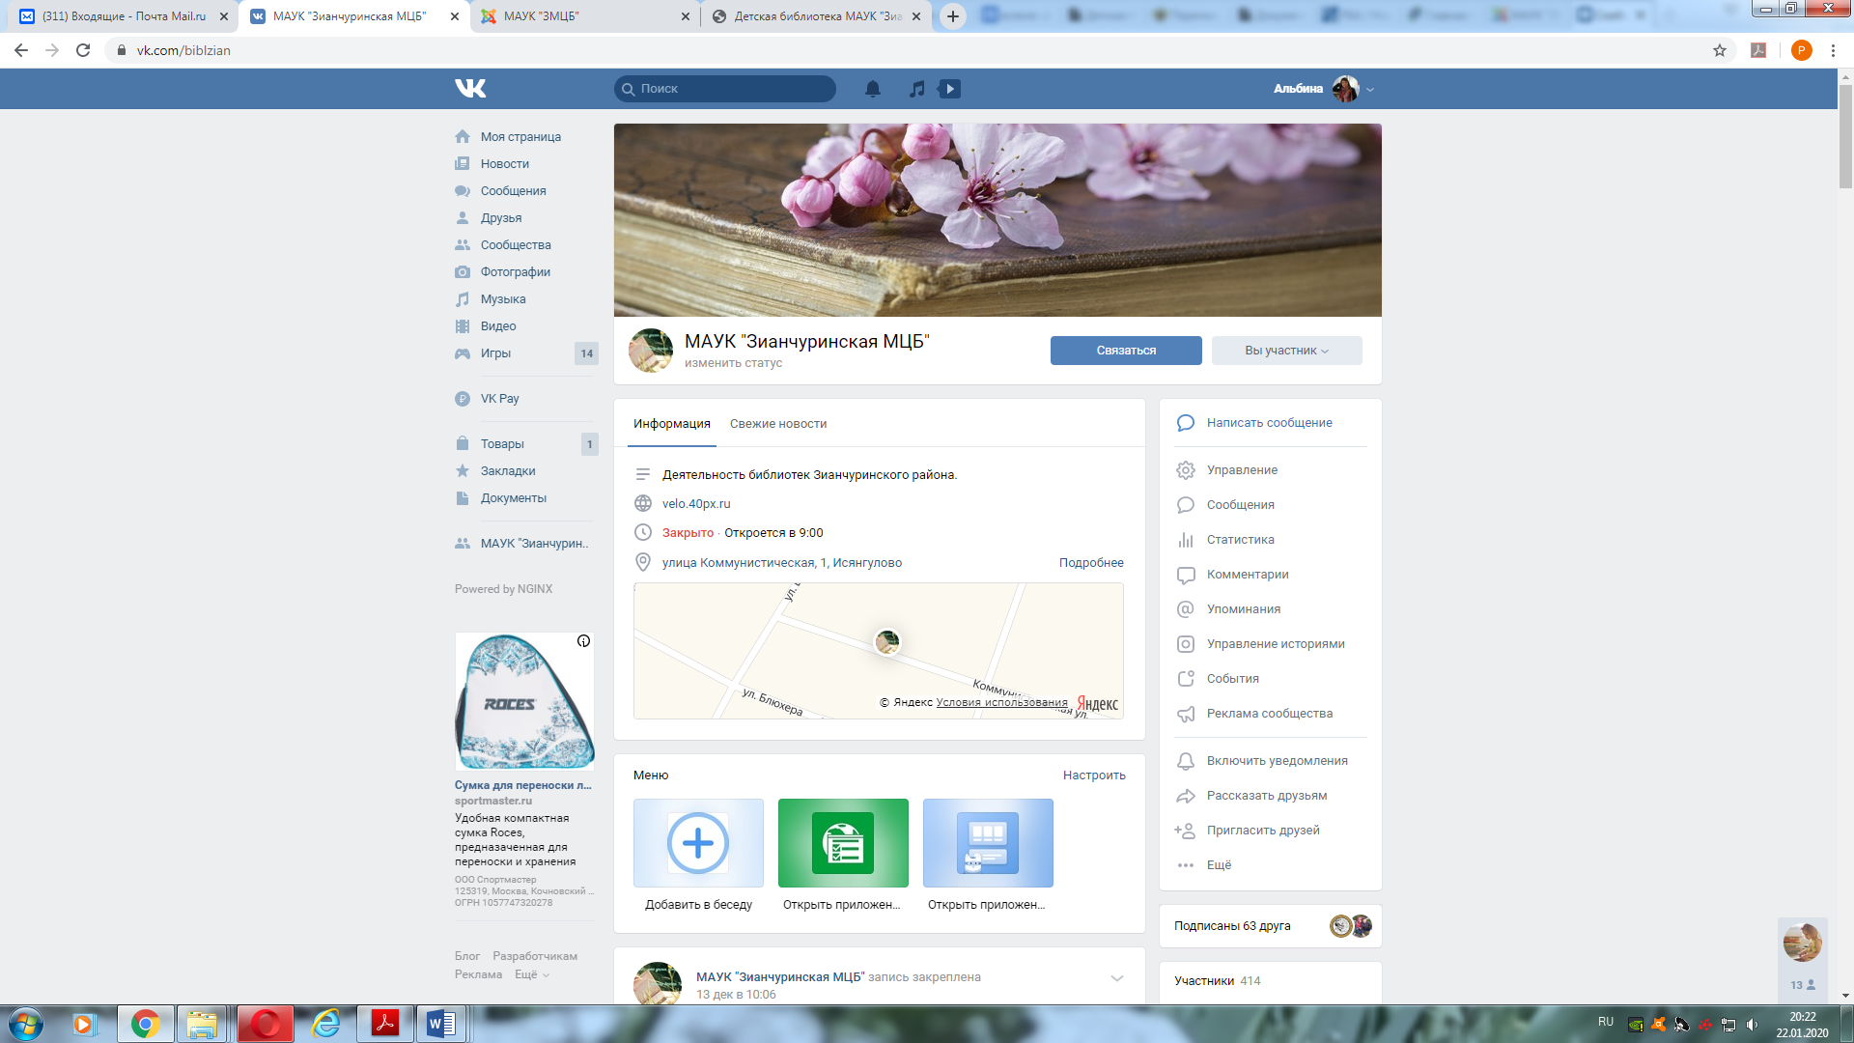

С 2020 года группа переехала на новый адрес vk.com/bibliotekazianchura

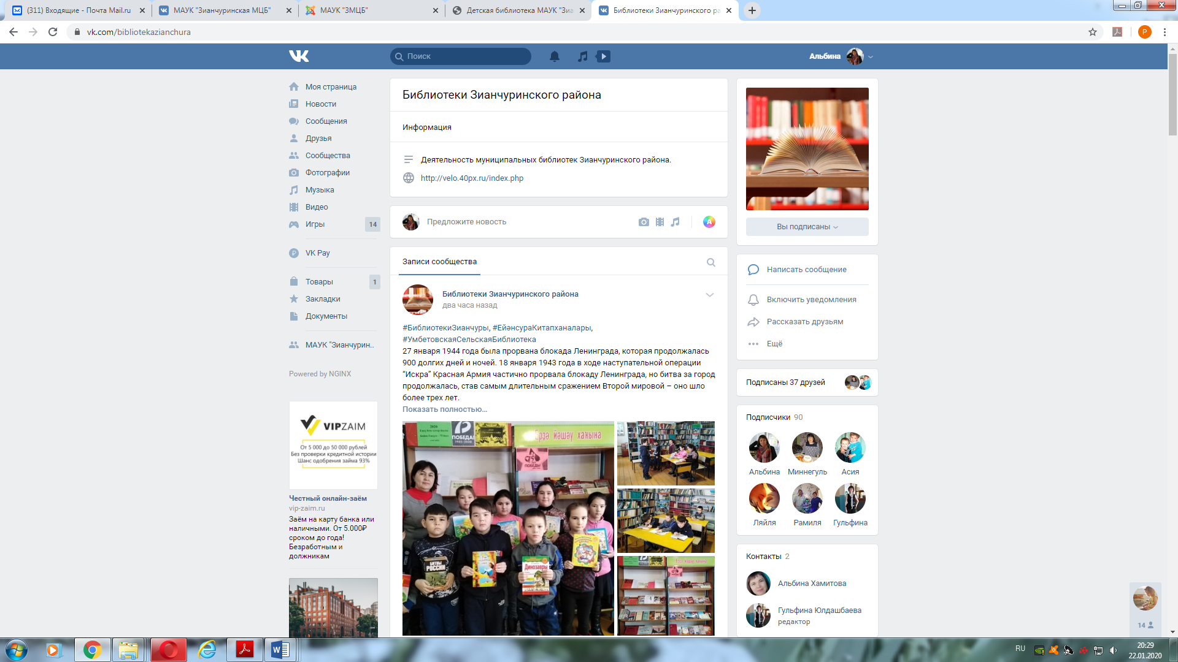

Наиболее значимые события года, которые нашли отражение в мероприятиях библиотек ЦБС

В 2019 году впервые проведен районный конкурс «Лучшая модельная библиотека». 5 модельных библиотек подготовили показательные мероприятия, нацеленные на организацию летних мероприятий детям в каникулярное время.
Проведен районный конкурс «Лучшая библиотека 2019 года». В конкурсе 13 номинаций, охватывающих все направления работы библиотек: «Лучшее событие года», «Лучшая реклама библиотеки», «Лучшая группа в соцсети ВКонтакте», «Лучшее мероприятие к 100-летию Республики Башкортостан» и другие.
Организованы Интернет-акции, которые получили большой общественный резонанс:
- интернет-флешмоб «Живи и процветай, родной край!»;
- акция добрых пожеланий «Пою мою Республику»;
- акция «Тарих биттәре» к 100-летию образования Республики Башкортостан;
- акция видеопоздравлений «Мы в профессии люди неслучайные»;
- фото-акция "Семья, согретая любовью, всегда надежна и крепка" ко Дню семьи, любви и верности;
- фотоконкурс #ЯЗаЗОЖ;
- фото-акция «Никто не забыт и ничто не забыто».
В период с 15 мая по 8 июля велась работа по программе «Самая читающая семья» во всех библиотеках района. Была проведена большая работа с молодыми семьями, библиотекари подготовили разнообразные конкурсы, игры для детей и их родителей.
Много мероприятий организовано к 100-летию образования Республики Башкортостан, по Году театра, к 100-летию со дня рождения Мустая Карима.
Достижения года:
- Открытый городской конкурс буктрейлеров «Живые страницы Башкортостана», посвященного 100-летию образования Республики Башкортостан, дипломы III степени (детская библиотека – Абубакирова Земфира Мухаметовна, Ишемгуловская сельская библиотека);
- Конкурс отзывов в рамках акции-марафона «Мустая Смотрю и Читаю», диплом III cтепени (Юлдашевская сельская библиотека);
- Всероссийский конкурс «Цветочная радуга», диплом III степени (центральная библиотека, Абсалямова Амина Тагировна);
- Всероссийский фестиваль творчества «По тропиночке идет радостное лето…», диплом I степени (Ишемгуловская сельская библиотека);
- Всероссийский конкурс рисунков «Мы в России с тобой живем», посвященный Дню России, диплом II степени (Ишемгуловская сельская библиотека);
- Всероссийский конкурс рисунков «Моя семья – источник радости и счастья», посвященный Дню семьи, диплом I степени (Ишемгуловская сельская библиотека);
- Всероссийский профессиональный педагогический конкурс «Книга на сцене», диплом I степени (Ишемгуловская сельская библиотека);
- Всероссийский профессиональный педагогический конкурс «Лучшая презентация», диплом I степени (центральная библиотека, Нугаева Сумбуль Насиповна);
- Всероссийский профессиональный педагогический конкурс для библиотекарей «Проектная деятельность библиотекаря», проект «Нам повезло с тобой, Мустай!», по продвижению литературного наследия Мустая Карима, диплом I степени (центральная библиотека, Нугаева Сумбуль Насиповна);
- Всероссийский профессиональный педагогический конкурс для библиотекарей «Книжный уголок – моя гордость», сценарий интеллектуальной игры «Правовой калейдоскоп», диплом II степени, (центральная библиотека, Нугаева Сумбуль Насиповна).

Мероприятия в муниципальном автономном учреждении культуры «Зианчуринская межпоселенческая центральная библиотека»

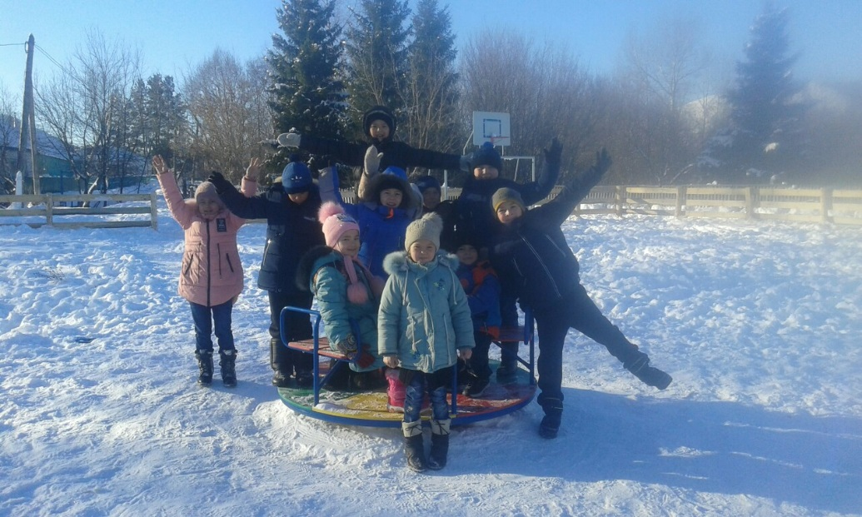
Здоровье – это самое большое богатство и его нужно беречь. Если нет здоровья, нет и счастья, нет настроения, но не все об этом помнят. Пока ты здоров, кажется, что так будет всегда…
В Бикбауской сельской библиотеке часто проводятся мероприятия, беседы о здоровье, о приобщении к здоровому образу жизни, о роли здоровья в жизни и деятельности человека. Прошли подвижные игры: "Я - Мороз Красный Нос, я - Мороз Синий Нос", "Догони меня" и другие.
В детской библиотеке во время зимних каникул для детей были организованы подвижные игры, литературные викторины и конкурс рисунков «Вместо хвостика – крючок, вместо рыльца - пятачок».
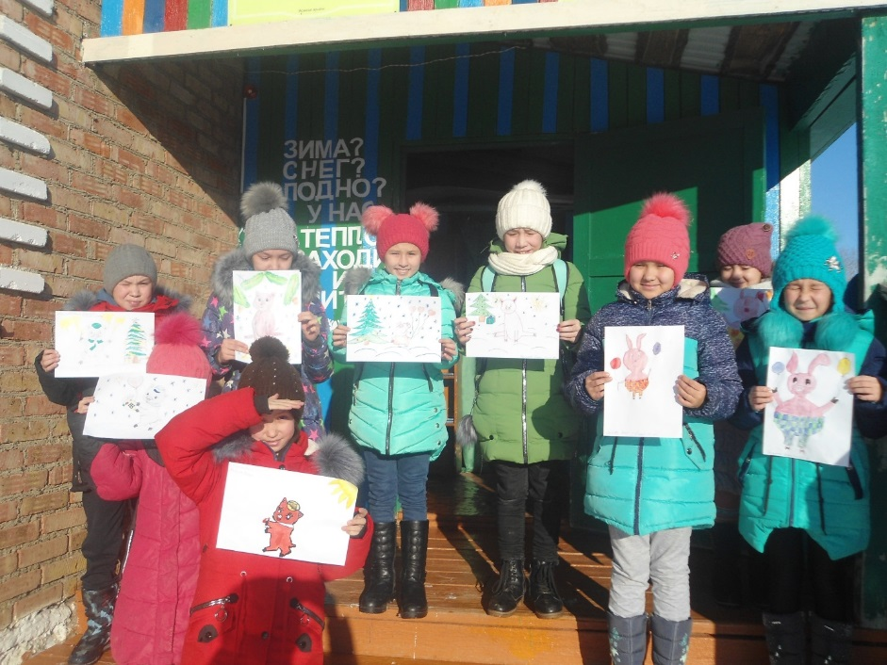
3 января библиотекарь Трушинской сельской библиотеки провела спортивный праздник «Зимние забавы». Основной целью мероприятия было: пропаганда здорового образа жизни через организацию в игровой форме спортивных соревнований на свежем воздухе; создание эмоциональной атмосферы праздника для детей; привлечение к совместной игровой деятельности детей разного возраста.
Многие любят зиму потому, что это самое красивое время года и только зимой есть возможность покататься на санях, лыжах и коньках, слепить снежную бабу и т.д.
13 детей в возрасте от 6 до 12 лет принимали активное участие в соревнованиях, выполняли задания на ловкость (Игры-эстафеты: "Эх вы сани, мои сани!", "Кто быстрей?" с санками, "Футбол на снегу", "Меткий стрелок").
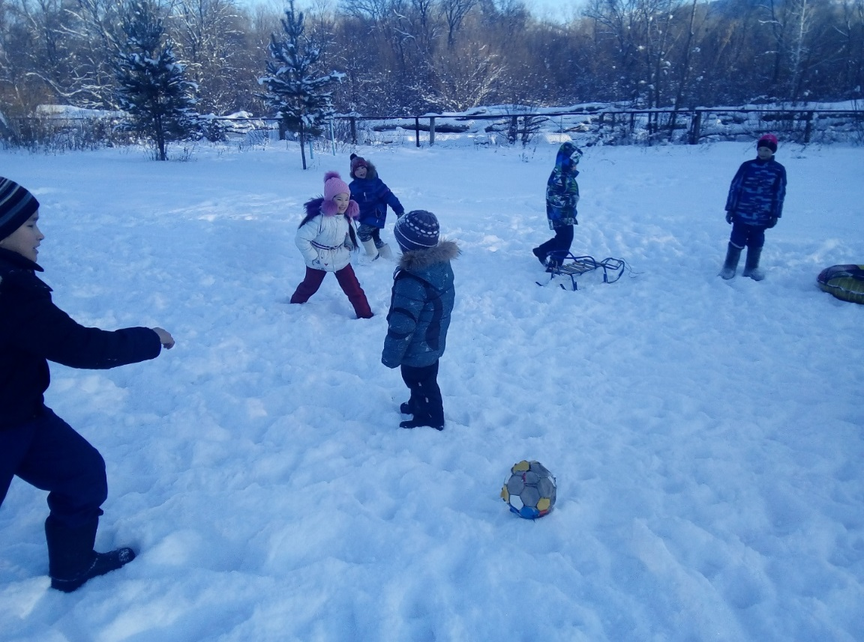
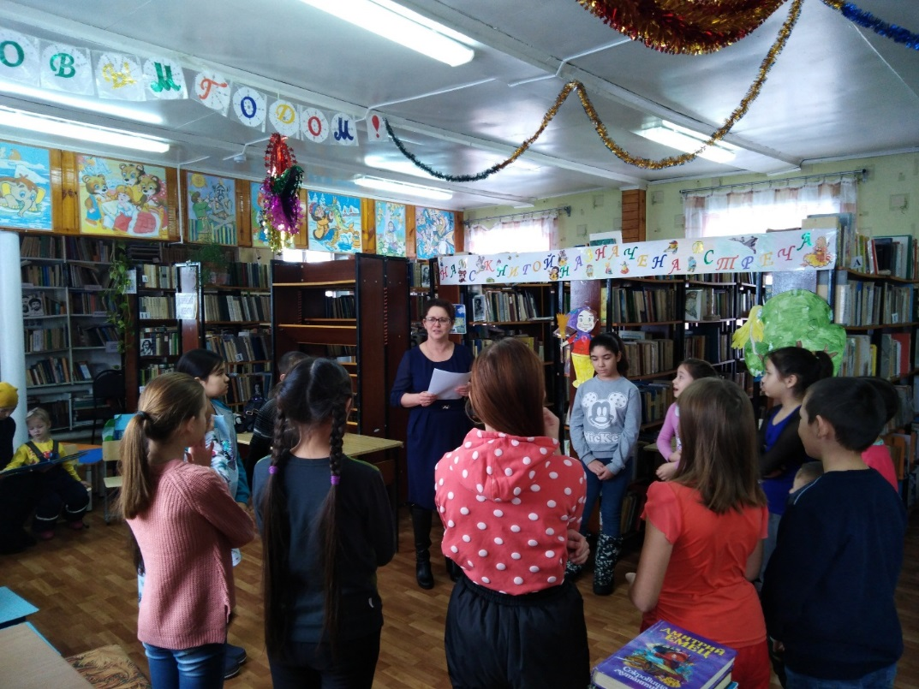
Зима – не только самое прекрасное время года, но и самое богатое праздниками. Один из них – новогодние святки: Васильев день или, как называют в народе, Старый новый год.
В детской библиотеке в праздничной дружественной атмосфере прошла познавательно - развлекательная программа «Весело встречаем старый новый год». Познакомили ребят с русским народным праздником Васильев день, традициями празднования старого Нового года, о том, как этот день встречали наши предки. В ходе мероприятия ребята читали любимые стихи, вспомнили пословицы и поговорки. Приняли участие в различных конкурсах, викторинах и играх.
В Арсеновской модельной библиотеке проведен эко-час «Береги нашу планету!» Вначале была проведена беседа, затем дети участвовали в викторине, отгадывали загадки, поиграли в подвижные игры.
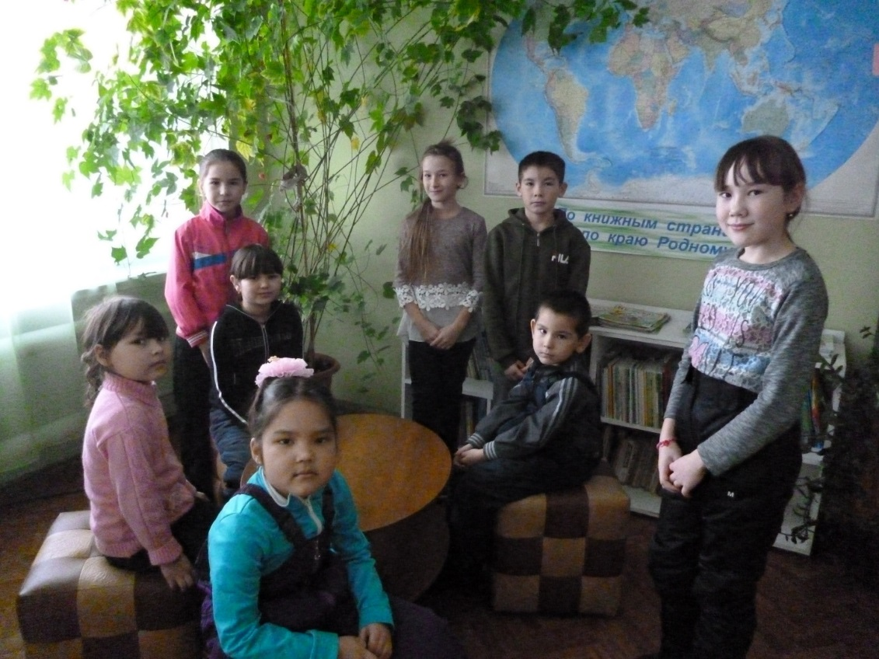
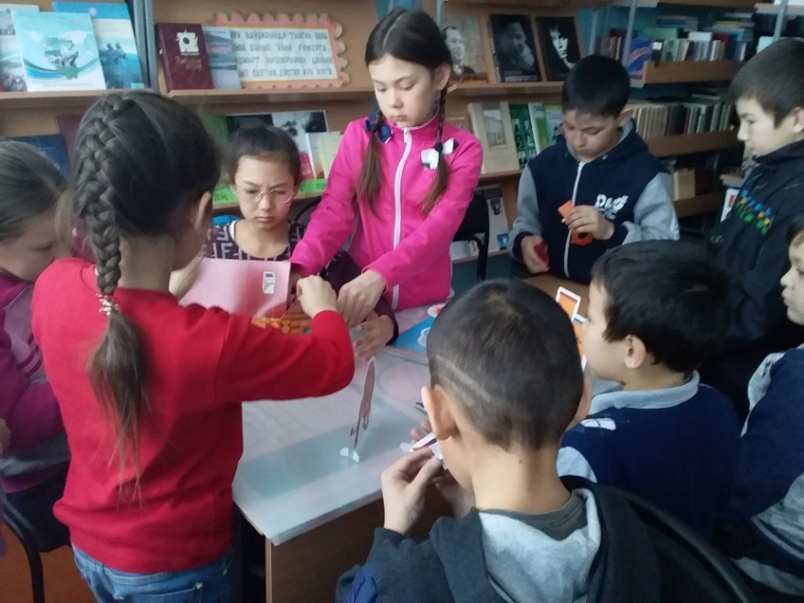
Яныбаевская сельская библиотека организовала игровую программу для детей «Волшебный мир театра». Дети познакомились с историей происхождения театра и с правилами для зрителей, которые меняются с течением времени. Также библиотекарь рассказала о театральных профессиях, поведали, как создаётся спектакль, какие бывают театры. Ребята соревновались в конкурсе «Скажи скороговорку», сделали из картона свой мини-театр.
Казалось бы, проблем в нынешнее время хватает у всех. Но у инвалидов их в разы больше. Особенно, если люди с ограниченными возможностями – это дети. На эту тему состоялся обстоятельный разговор на круглом столе «Социализация детей-инвалидов» в центральной библиотеке. В мероприятии принял участие глава администрации района Д. Юланов. Были приглашены специалисты и руководители всех учреждений, что имеют отношения к таким деткам. Выступили представители реабилитационного центра для детей и подростков с ОВЗ в г. Кумертау К. Файзуллина и Р. Низаева. Детей с ОВЗ в районе 114. О работе с ними рассказала председатель районной организации Всесоюзного общества инвалидов В. Мустафина. Педагог допобразования ЦРТДЮ Э. Тукаева говорила о многочисленных победах детей в конкурсах. Родители детей с ОВЗ могли задать вопросы специалистам и получить достоверные ответы.
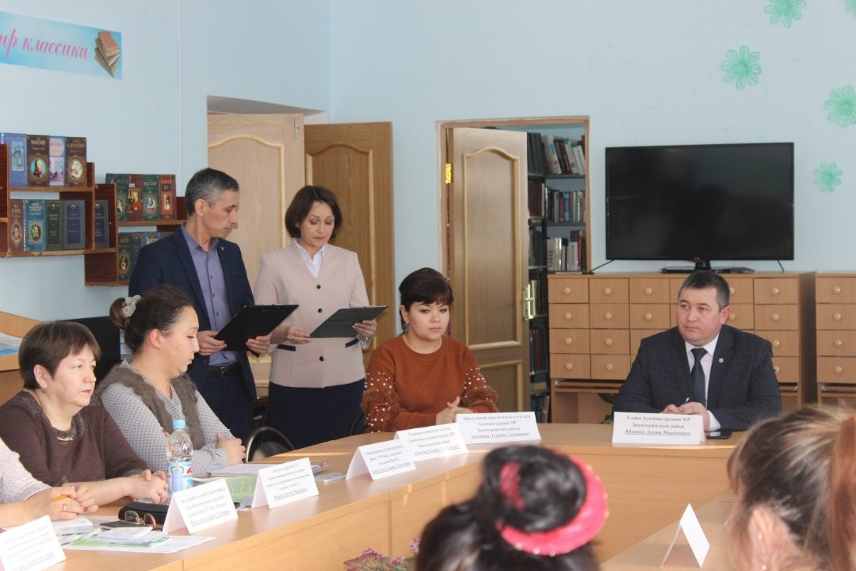
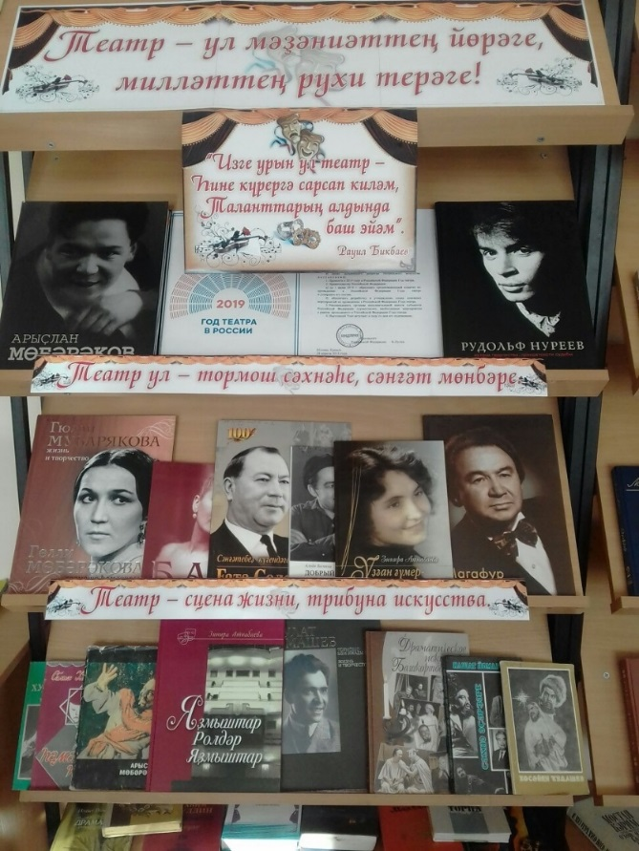
В Абзановской модельной библиотеке оформлена выставка по Году театра «Театр – ул мәҙәниәттең йөрәге, милләттең рухи терәге!»
Все дети любят сказки. Особенно, когда кто-то им их читает или рассказывает. В Бурангуловской модельной библиотеке прошел познавательный час «Әкиәт батшалығы». Ребята отправились в сказочное путешествие. В начале мероприятия дети окунулись в волшебный мир сказки и вспомнили, какими бывают произведения устного народного творчества. Они узнали, что сказки разных народов очень похожи между собой, учат детей смелости, доброте, честности, гостеприимству, отзывчивости, взаимопомощи. Но при этом, у каждого народа в сказках есть что-то особенное. Уходили ребята очень довольные, надеясь на скорые интересные встречи в Стране Сказок, Чудес и Волшебства, ведь библиотекари всегда готовы подарить читателям радость общения с книгой. Детям было предложено взять книги для прочтения на дом с книжной выставки «Сказки вместе собрались».

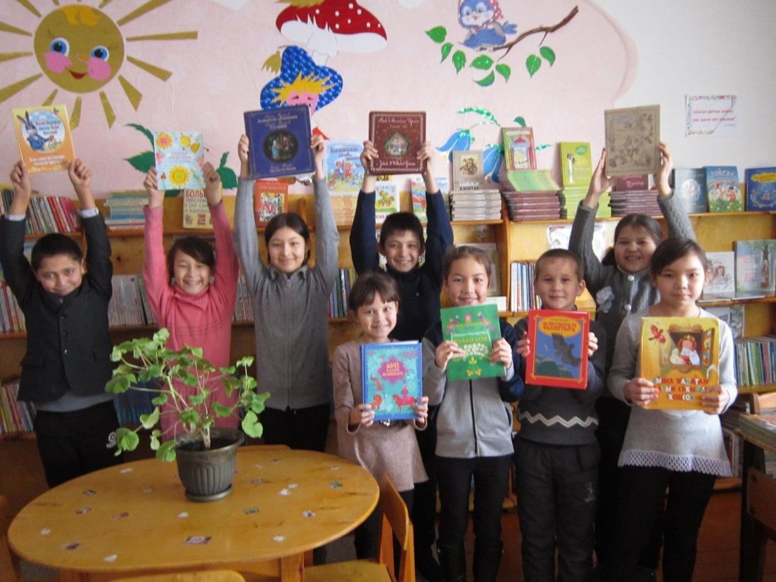
В настоящее время сеть интернет получила огромное распространение. Глобальная интернет-паутина становится главным помощником во многих делах не только для взрослых, но и для детей. Здесь они ищут нужную информацию, читают книги, играют, общаются. К сожалению, для детей, не обладающих достаточной информационной культурой, интернет не только мощный инструмент для школы и знаний, но и большой соблазн и опасность.
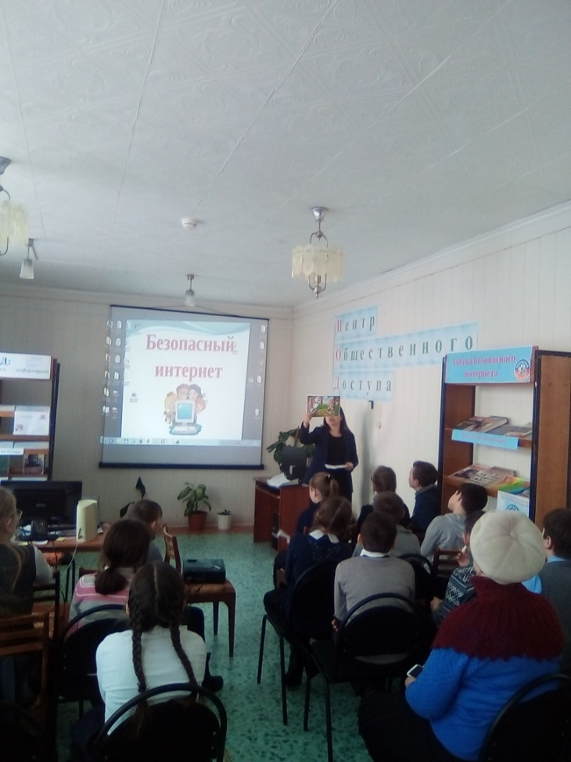
7 февраля в центральной библиотеке был проведен информационный час «Безопасный Интернет» для 5 «В» класса МОБУ СОШ №1. Ведущая напомнила детям об элементарных правилах вежливого общения и поведения в сети. Ребята узнали много нового для себя об этике общения в интернете, о противовирусных программах, о существовании в сети хулиганов и мошенников, о способах защиты от них, о том, сколько времени можно проводить за компьютером.
При просмотре видеоролика «Осторожней в интернете!» школьники узнали о том, в каких случаях интернет может принести не только пользу, но и стать проблемой. Обсудив просмотренное, все вместе сформулировали правила безопасного использования сети. В завершении поиграли в игру «Верно – не верно», отвечали на вопросы небольшого теста, которая позволила закрепить полученные знания.
Цель проведённого мероприятия – научить детей ответственно и безопасно вести себя в сети интернет. Ведь реальная жизнь гораздо ярче, чем интернет-страницы, и в ней больше интересного и увлекательного, чем в виртуальном мире.
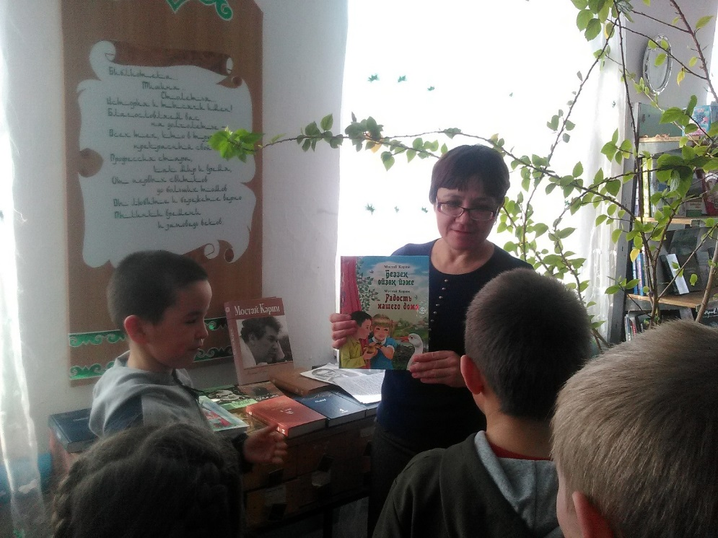
В Серегуловской сельской библиотеке был проведен библиотечный урок по творчеству Народного поэта Республики Башкортостан Мустая Карима. На мероприятие были приглашены воспитанники детского сада «Азамат" и учащиеся начальных классов. После ознакомления с биографией поэта, просмотрели видео о жизни Мустая Карима. В библиотеке была оформлена книжная выставка “Күкрәгемдән ҡоштар осорам...”. По ней был проведен обзор. В завершении мероприятия несколько ребят прочитали наизусть стихи поэта и все вместе спели песню “Уҡытыусыма”.
Накануне памятной даты 30-летия вывода советских войск из Афганистана библиотекари детской библиотеки провели для учащихся 5 – 6 классов Башкирской гимназии-интернат урок памяти «Страна помнит каждого солдата». На данное мероприятие были приглашены воины-интернационалисты по нашему району: председатель Совета воинов-интернационалистов по Зианчуринскому району Татлыбаев М.А., исполняющий обязанности директора МАУКиИ «Зианчуринского историко-краеведческого музея» Уразаков З.А.
Вниманию учащихся была предложена информация о ситуации тех лет, о отношениях между ближайшими соседями - Афганистаном и СССР, об причине, которая послужила началом продолжительной войны, о которой до сих пор неохотно вспоминают власти и спорят политики.
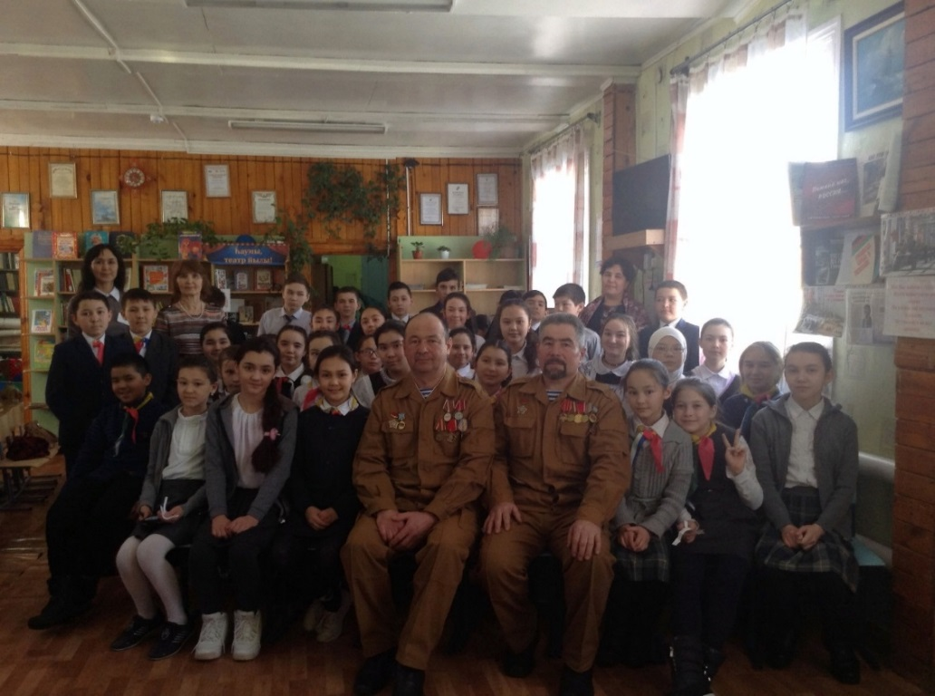
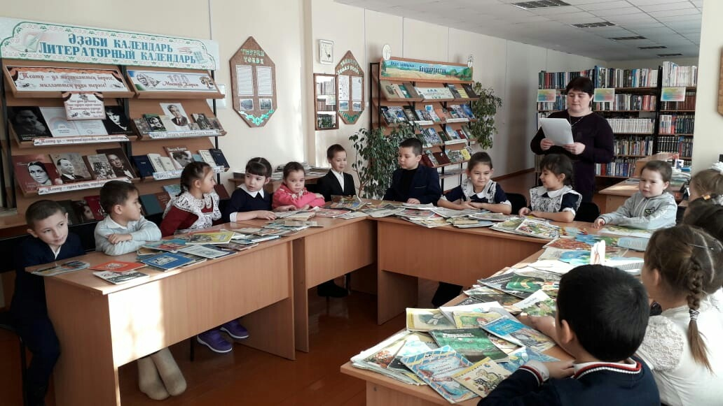
14 февраля в Абзановской модельной библиотеке прошло мероприятие для первоклассников «Библиотека - дом книг». Дети узнали, что такое библиотека, сколько книг хранится в библиотеке, какие из них - для детей. Рассказала, какие книги есть на абонементе, что все они находятся по отделам: животные, космос, техника, история и др. Ребята побывали в удивительном книжном городе, где вместо улиц - ряды книжных стеллажей, вместо этажей - книжные полки, дома - это тома книг, а у каждого дома своё название. Дети познакомились с правилами пользования библиотекой, рассказала, что такое читательский формуляр. Ребята с интересом рассматривали красивые новые книги. Затем в читальном зале, где их вниманию были предоставлены разнообразные детские журналы, энциклопедии, дети выбрали себе понравившуюся книгу. В заключении ребята с удовольствием отгадывали загадки про книгу и известных сказочных персонажей, отвечали на вопросы литературной викторины «Угадай сказочных героев».
Торжественное мероприятие, посвященное 30-летию вывода Советских войск из Афганистана прошло в читальном зале центральной библиотеки. Воины-интернационалисты нашего района - очевидцы трагических событий этой беспощадной войны, стали героями прошедшего мероприятия. Гостями мероприятия стали депутат Государственной думы РФ Байгускаров З.З., глава муниципального района Зианчуринский район Юланов Д.М. В своей речи они выразили слова благодарности участникам боевых действий, которые с честью выполнили интернациональный долг, ведь им довелось пережить трагические события той войны и не потерять себя. Воинам-интернационалистам были вручены Почетные грамоты и Благодарственные письма. Ведущая рассказала аудитории об исторических вехах Афганской войны, о том, как мужественно и профессионально выполняли свой долг наши солдаты, как в сложнейших условиях проявляли мужество, стойкость, благородство, сохраняли верность военной присяге и долгу. Для молодого поколения ветераны-афганцы являются гордостью, образцом отваги и стойкости, их жизнь - вечный пример верности долгу и воинской чести.
Воины-интернационалисты Татлыбаев М.А, Громков А.М. делились своими воспоминаниями о войне, память о войне по-прежнему болью отзывается в людских сердцах.
Асылбаев М.Х. - автор недавно вышедшей книги «Память о Афганской войне», посвященной воинам-интернационалистам нашего района, рассказал о Книге Памяти и вручил каждому ветерану-афганцу. Вечер украсили своим выступлением работники районного дома культуры.
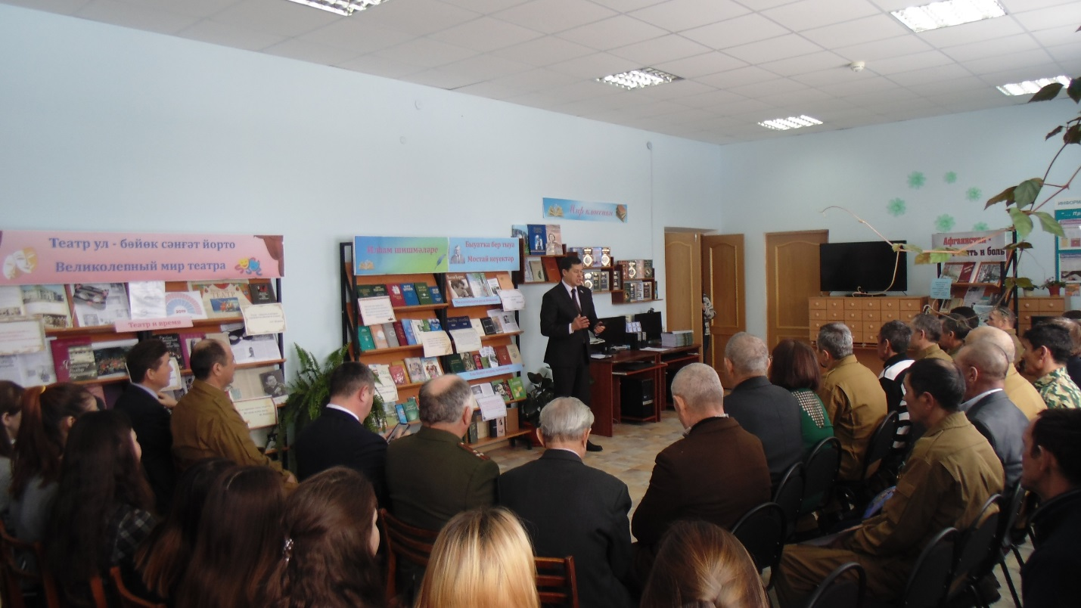
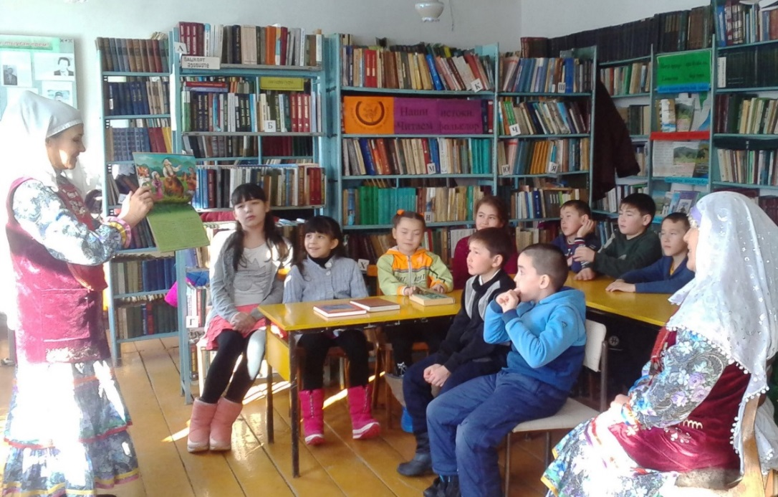
20 февраля в Умбетовской сельской библиотеке прошло мероприятие «Үҙ телебеҙҙә уҡыйбыҙ», приуроченное к Международному дню родного языка и в рамках I Международной акции «Наши истоки. Читаем фольклор» для детей 7-13 лет. Участники клуба "Ағинәйҙәр" читали детям башкирские народные сказки "Әбйәлил", "Йомро-йомро йомғағым", легенду "Өмбәт батыр", пословицы, поговорки, загадывали загадки на родном языке. Дети тоже показали свои знания в области народного творчества, отвечали на вопросы викторины о башкирских сказках, угадали сказочных героев, продолжили пословицы, загадывали загадки.
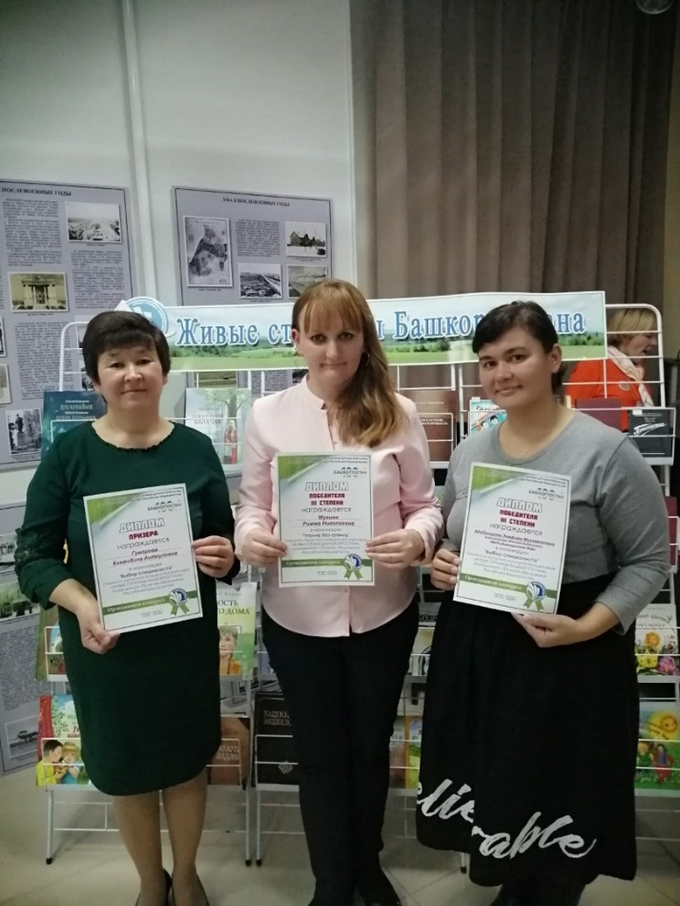
В Музее истории города Уфы были подведены итоги конкурса буктрейлеров «Живые страницы Башкортостана», посвященного 100-летию образования республики.
На этом конкурсе участвовали все библиотекари нашего района.
Буктрейлер Мухиной Р.Н., бибиотекаря Ишемгуловской сельской библиотеки, по книге Мустая Карима «Радость нашего дома» отмечен дипломом 3 степени в номинации «Чтение без границ».
В номинации «Выбор специалиста» победителем стал буктрейлер Земфиры Абубакировой, библиотекарь детской библиотеки (диплом 3 степени).
Дипломы Призера получили Гумерова Кинжибика (библиотекарь Баишевской модельной библиотеки) и Хасаева Миннегуль (библиотекарь Алибаевской сельской библиотеки).
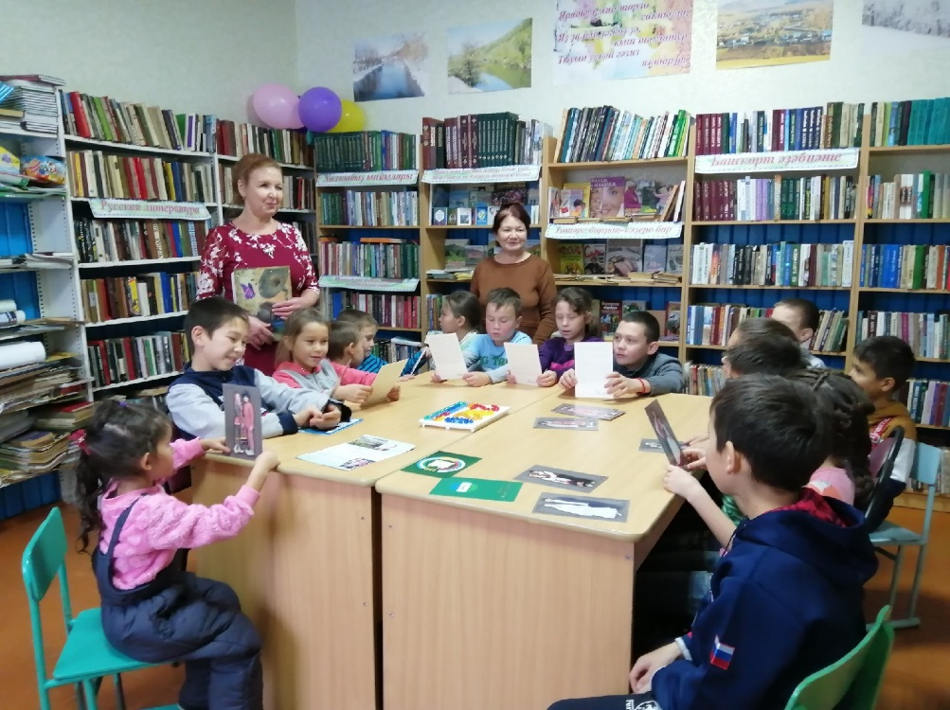
В Байдавлетовской сельской библиотеке прошло мероприятие, посвящённое Дню народного единства. День народного единства — это праздник с богатейшей историей, которая началась 407 лет назад (в 1612 году); это праздник взаимопонимания, милосердия, заботы о людях. Об истории праздника и истории России, о воинской славе и доблести, о гордости за нашу Родину и её героев, о милосердии и доброте говорила ведущая мероприятия.
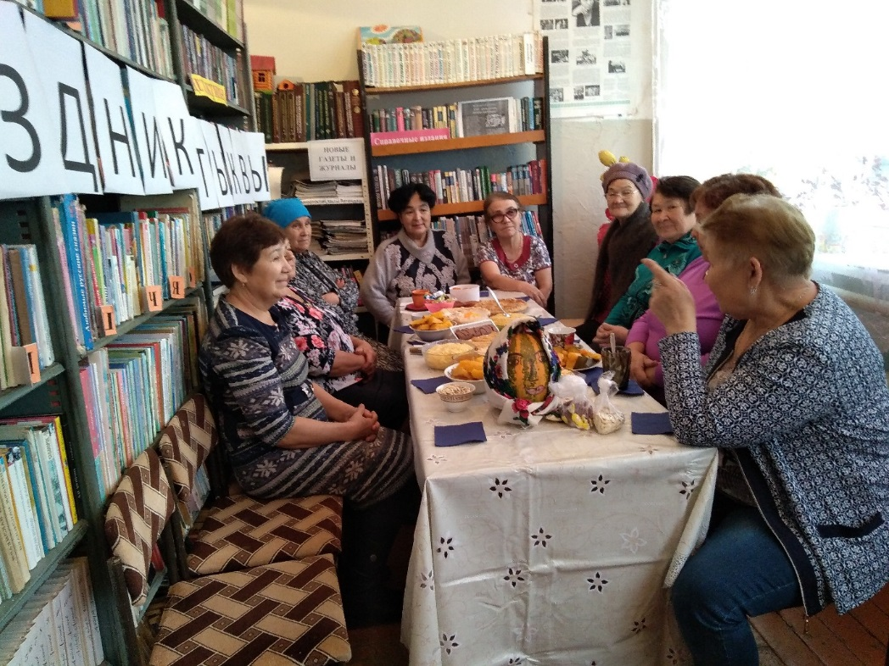
В рамках районного конкурса "Трезвое село - 2019" в Новопетровской сельской библиотеке прошел «Праздник тыквы». Гостями мероприятия были активные читатели, для которых библиотека стала не только местом получения информации, но еще и местом проведения содержательного досуга, местом общения.

В Тазларовской сельской библиотеке организован мастер-класс по изготовлению национальных украшений. В последнее время все больше женщин интересуются этим ремеслом. Поэтому это мероприятие очень заинтересовало женщин села.
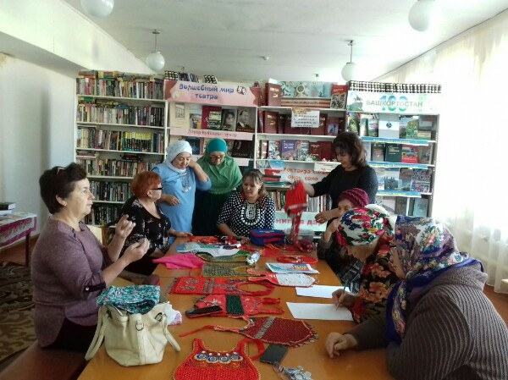

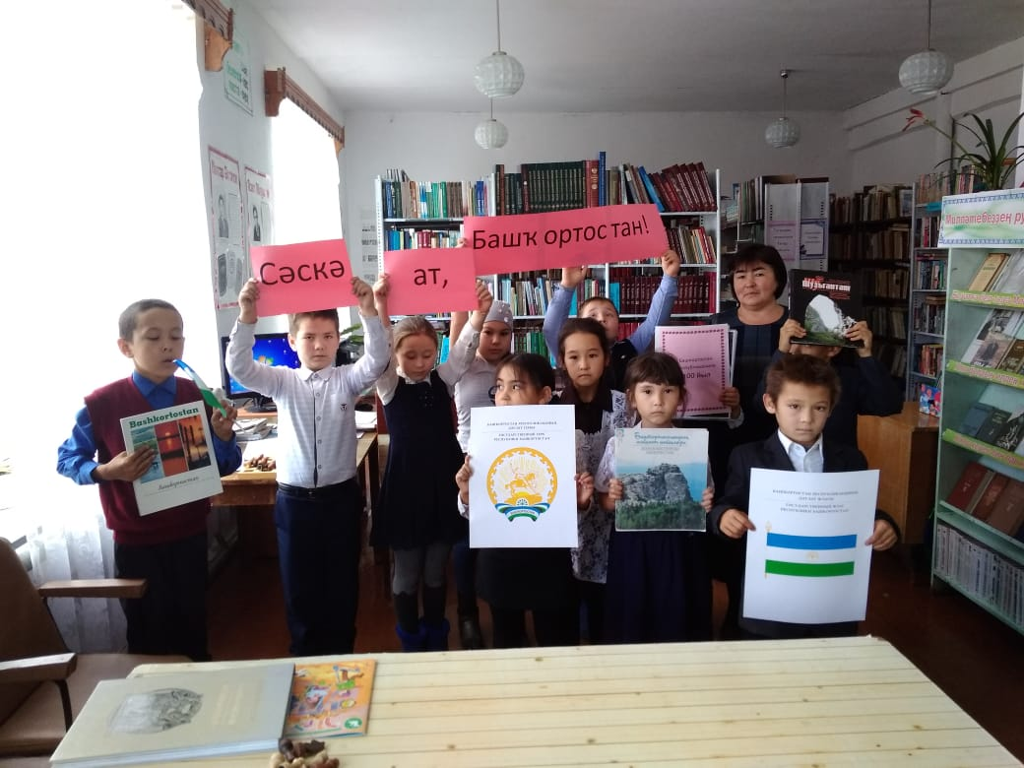
В Ургинской сельской библиотеке прошел библиотечный урок ко Дню Республики “Сәскә ат, Башҡортостан!” В информационной части мероприятия библиотекарь рассказала учащимся историю образования Республики, возникновения праздника, повторила с ними государственные символы Республики – герб, флаг и гимн. Ребятам были представлены книги, знакомящие с природой, городами, знаменитыми людьми Башкортостана, многочисленными ценностями родного края. В игровой части с аудиторией для закрепления знаний была проведена викторина. Ребята дружно отвечали на вопросы и показали хорошие знания о своей родной республике.
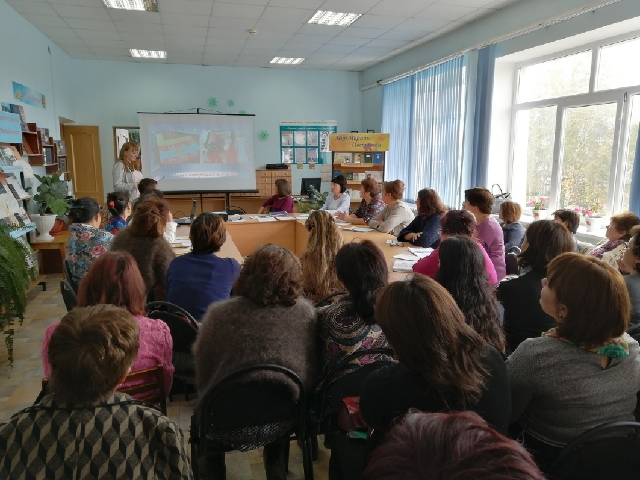
26 сентября в центральной библиотеке состоялся семинар библиотечных работников на тему «Клубы при библиотеках: новые времена, новые взгляды».
Вначале перед участниками семинара с итогами выездных проверок выступила директор МАУК «ЗМЦБ» Хамитова Альбина Даниловна. Были отмечены достижения и недостатки работы каждой библиотеки-филиала.
Продолжился семинар выступлением методиста Абдрахмановой Л.Г. Она подвела итоги за прошедшие III квартала, рассказала о подготовке к отчетному периоду, отметила слабые стороны в работе некоторых библиотек и ошибки при составлении текстовых отчетов, дала рекомендации для составления годовых планов на 2020 год. Уделила особое внимание учету библиотечной статистики, правильному и систематическому заполнению дневника работы библиотеки, который является для библиотекарей основополагающим документом при учете читателей, выдачи литературы, посещений и т.д. Также обсуждались участия библиотекарей в конкурсных работах, о правильном составлении квартальных отчетов.
Председатель СТК Нугаева С.Н. ознакомила с основными моментами нового документа "Кодекс этики и служебного поведения работников" МАУК «ЗМЦБ».
Опытом работы по организации деятельности любительских объединений и клубов по интересам, функционирующих при библиотеках, задачей которых является объединение досуга, читательского интереса и книги в единое целое поделилась Мухина Р.Н., которая в течение многих лет активно и плодотворно ведет работу нескольких клубов. Библиотекари всех филиалов поделились опытом работы по клубам, ведь именно любительские клубы обеспечивают возможность научиться чему-нибудь новому и полезному, реализации своих творческих способностей, повышению жизненного и духовного потенциала.
В конце семинара был подведен итог по конкурсу «Лучшая модельная библиотека 2019 года». Конкурс проходил в период с 1 июня по 31 августа. Библиотекари модельных библиотек тщательно готовились к показательным мероприятиям: оформлялись выставки, приглашали гостей, приводили в порядок документацию. Работа была проделана большая. Члены жюри подвели итог конкурса.
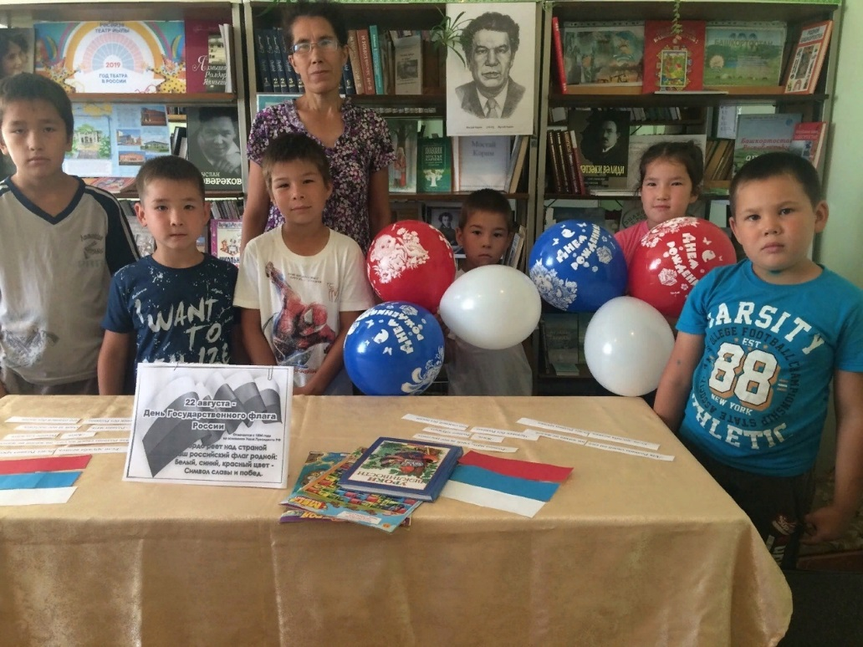
Ежегодно 22 августа в России отмечается День Государственного флага Российской Федерации. В Трушинской сельской библиотеке прошел патриотический праздник "Гордо реет над страной...", посвящённый Дню Российского флага. Ребята услышали интересный рассказ об истории появления флага России, символа единства и независимости нашего народа. Для участников мероприятия торжественно прозвучал гимн России. Дети научились отличать Российский флаг среди множества других флагов, узнали о символическом значении цветов флага нашей Родины, с огромным интересом рассматривали и рисовали Российский флаг, сделали аппликацию, отгадывали загадки.
На полянке перед Баишевской модельной библиотекой была организована «Литературная скамейка», с целью привлечения внимания к библиотеке и чтению.
Необычная книжная выставка привлекла внимание детей. Присев на скамейку или рядом, ребята отгадывали загадки, участвовали в викторине и в конкурсах «Знаешь ли ты сказки?», «Кто автор?».
Все желающие могли на свежем воздухе полистать детские журналы и почитать красочно иллюстрированные детские книжки. Библиотекарь познакомила ребят с новыми поступлениями литературы.
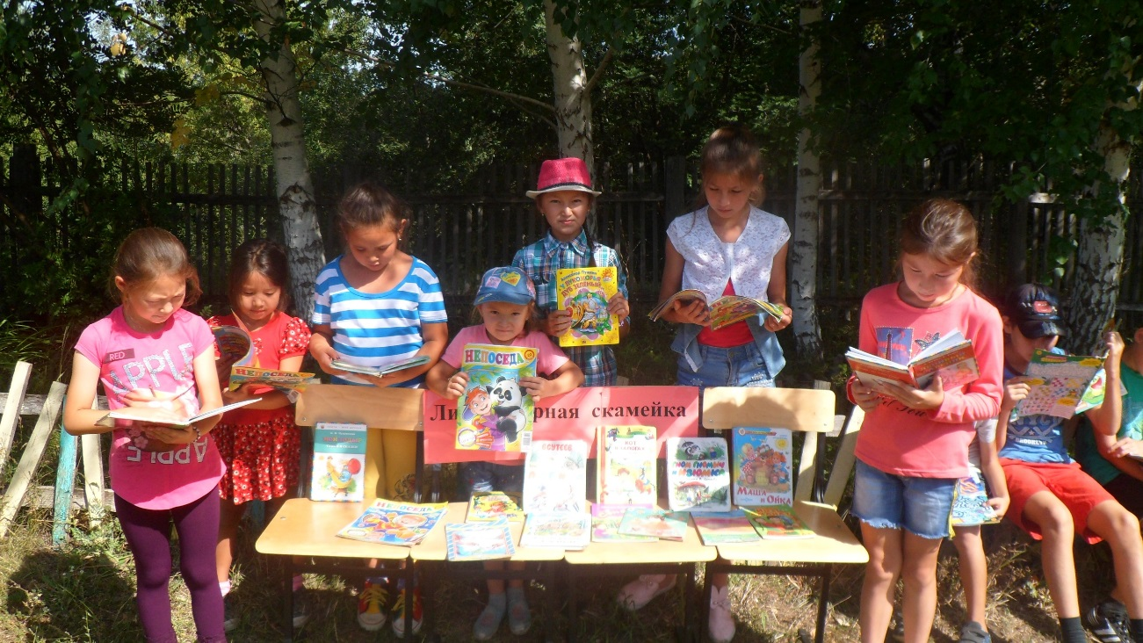
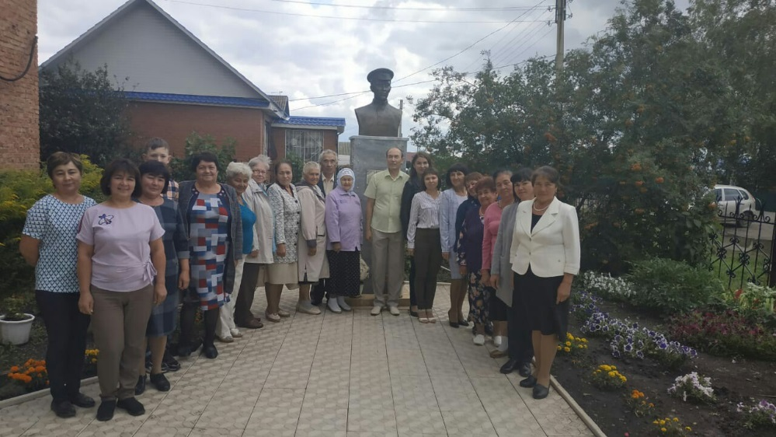
1 августа в центральной библиотеке состоялась творческая встреча с российским дирижером, полковником, композитором, Народным артистом Республики Башкортостан, автором музыки Государственного Гимна Республики Башкортостан Фаритом Идрисовым. Он рассказал о себе и о своей творческой жизни, в каком возрасте впервые взял в руки музыкальный инструмент, когда начал петь, как попал в школу музыкальных воспитанников. И, конечно же Фарит Фатихович рассказал историю создания гимна. На мероприятии так же прозвучала песня «Иман» в исполнении композитора.

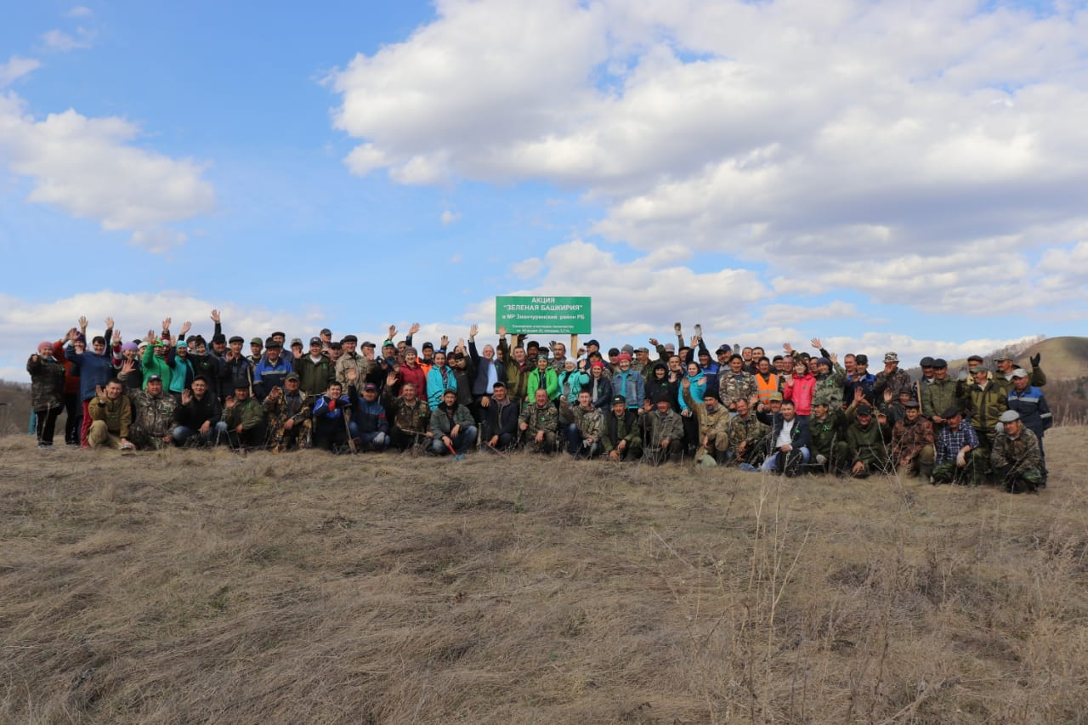
Библиотекари приняли участие в акции по посадке деревьев на территории СП Бикбауский сельсовет, который прошел под девизом: «Посади дерево — подари жизнь!» Мероприятие прошло в рамках месячника по воспроизводству лесов и посвящено 100-летию Республики Башкортостан. В обозначенное время представители коллективов предприятий, учреждений и добровольцы прибыли на указанное место, где работники Зианчуринского лесхоза ждали нас с необходимым инвентарем и посадочным материалом. Небольшое приветственное слово и все дружно приступили к работе. Всего за два часа десант с численностью более 120 человек выполнили работу по посадке сосен и елей на площади 3,7 га. Прекрасная весенняя погода и свежее дыхание весны позволили быстро и качественно произвести посадку более чем 12 тыс. деревьев.
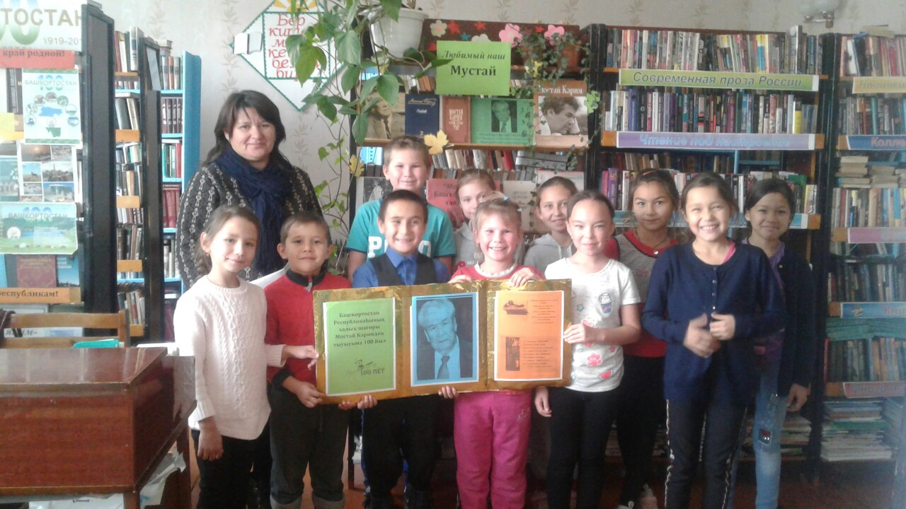
К 100-летию со дня рождения Народного поэта Республики Башкортостан в Новочебенской сельской библиотеке прошел литературный час «Наш любимый Мустай Карим». Мероприятие прошло с целью пропаганды литературного наследия башкирского писателя, воспитания уважения и любви к языку и привлечения к чтению. Библиотекарь рассказала о Мустае Кариме – как о поэте, философе, драматурге, о богатом творческом наследии народного поэта, о человеке удивительной нравственной чистоты и скромности. Юные читатели ознакомились с биографией, творчеством писателя и с его произведениями для детей «Радость нашего дома», «Таганок», «Долгое-долгое детство», «Помилование». В ходе часа прозвучали стихи М. Карима «Я ухожу товарищи на фронт», «Милый скворушка». Прослушали аудиозапись в исполнении самого автора «Три дня подряд», исполнили песню «Тыуған яғым - Башҡортостан».
В рамках районного конкурса «Лучшая модельная библиотека» Баишевская модельная библиотека пригласила ребят на литературный праздник «Балалар әҙәбиәте - мөғжизәләр иле», на котором они окунулись в волшебный мир творчества любимых писателей – земляков.
В гости на мероприятие была приглашена известная башкирская писательница Гиззатуллина Гульсира Мирзовна. С интересом дети выслушали рассказ Гиззатуллиной Г.М. о своем творчестве. Ребят интересовало всё, начиная от вопросов о детстве и заканчивая творческими планами на будущее. Большой интерес вызвал рассказ писательницы поездки в Африку. Дети подготовились к встрече с писателем, инсценировали ее детскую сказку “Юл япрағы менән тамсы”.
По итогам конкурса Баишевская модельная библиотека стала победителем.
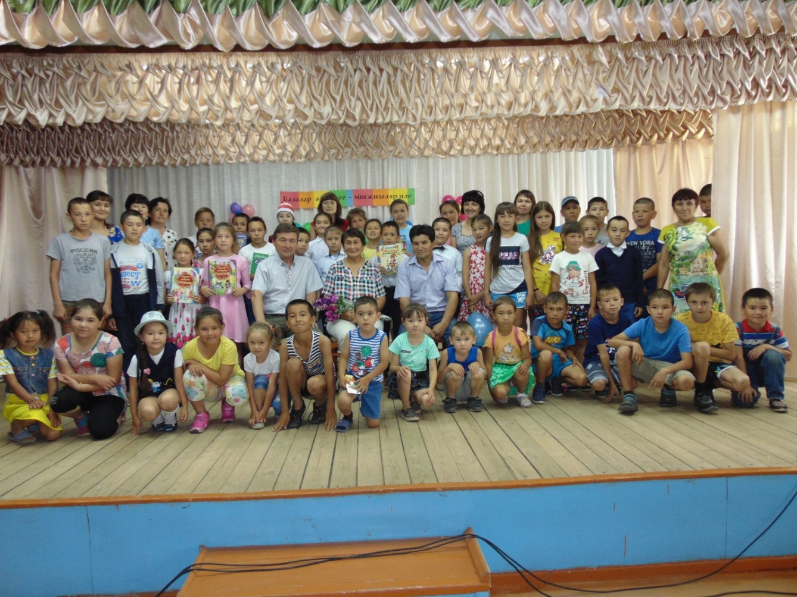
19 апреля детская библиотека присоединилась к масштабной акции «Библионочь-2019». В этот день юные участники Библиосумерек пришли в костюмах любимого героя. Пираты и разбойники, волшебные феи, бабочки, мультяшные герои добавили колорита и праздничного настроения.
Программу праздника открыл танцевальный флешмоб от коллектива «Коралай» (рук. Тулибаев А.) на открытом воздухе. Сказочные герои дружно и весело повторяли движения за танцорами.
Внутри библиотеки ребят уже ждал волшебное теневое представление «Книжные тайны» от библиотекарей. Здесь дети сами смогли принять участие в сказке. Они отвечали на вопросы сказочных героев и тем самым помогали решить те или иные проблемы персонажей.
После открытия акции «Библиосумерки-2019» у детей появилась возможность побеседовать с режиссёром местного народного театра «Усерган» Давлетбаковым Р.Р. Он легко заинтересовал ребятишек своей беседой о жизни театра, а дети с удовольствием на перебой задавали вопросы.
Мозговой штурм «Любимый край – Башкортостан!» не оставил никого равнодушным. Игра состояла из нескольких этапов: "Символика республики", "Природа Башкортостана", "Знаменитые писатели родного края". Дети усвоили много интересной информации по краеведению.
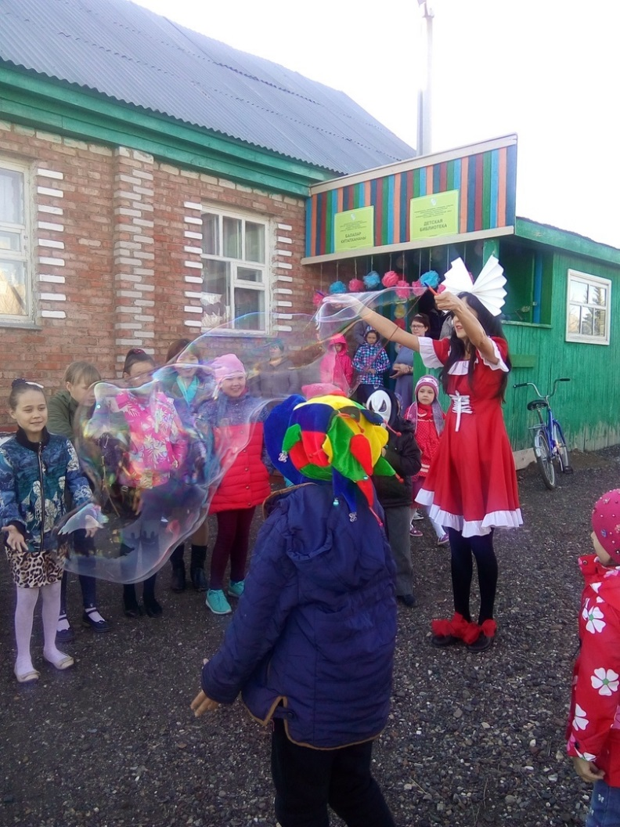
В течении праздника для самых маленьких ребятишек работала творческая площадка «Песочные рисунки», «Волшебные мыльные пузыри».
Ямгурова А.Р., педагог Центра развития творчества детства и юношества, научила детей делать оригинальные открытки и яркие цветы из цветных бумаг. С огромным интересом и радостью ребята приступили к изготовлению поделок. Они аккуратно и бережно вырезали и наклеивали на заготовки цветы и бабочки, колокольчики и сердечки.
Маска – неотъемлемый атрибут театральных представлений. С ним любой праздник превращается в цветную сказку. Благодаря мастер-классу педагога Детской школы искусств Валитовой Г.Х. дети смогли примерить на себя своеобразные театральные маски из аквагрима. Под «волшебными» масками педагога даже самые скромные детишки под новым образом становились намного общительней и активней.
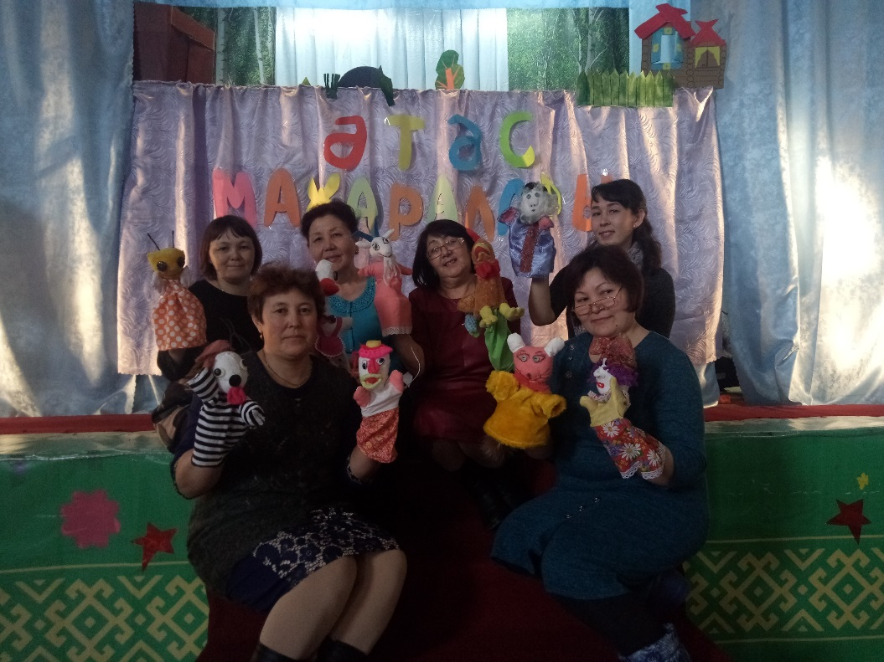
Но самый интересный и торжественный момент прошел в конце мероприятия, когда начался театральное дефиле «Сказочный бал», где ребята демонстрировали свои костюмы и маски под музыку.
При Муйнакской сельской библиотеке работает кружок «Кукольный театр». В начале апреля, в рамках марафона «Неделя театра», состоялся показ сказки Мустая Карима «Әтәс мажаралары».

Основные итоги года

С основными задачами МАУК «ЗМЦБ» справилась. Работа по привлечению читателей и продвижению литературы велась активно. Широко отмечены Год Театра, 100-летие со дня рождения Народного поэта Республики Башкортостан Мустая Карима, 100-летие образования Республики Башкортостан.
Планы на 2020 год:
- Участие в международных, всероссийских, республиканских конкурсах, акциях.
- Организация Районных конкурсов.
- Сопровождение групп в соцсети Вконтакте «Библиотеки Зианчуринского района», «Салют Победы», «Трезвое село», «Поющая деревня».
- Проведение мероприятий к юбилейным датам писателей, поэтов.
Наиболее актуальные задачи 2020 года:
- продолжить обучение библиотечных кадров по внедрению доступа к электронным библиотекам;
- обеспечить выполнение муниципального задания об оказываемых муниципальных услугах;
- организовать деятельность библиотек в рамках актуальных тематических направлений 2020 года.
Прошедший год был сложным, но успешным, мы не останавливаемся на достигнутом и ищем новые пути и решения.

